МИНОБРНАУКИ РОССИИ
федеральное государственное бюджетное образовательное учреждение
высшего образования
«Балтийский государственный технический университет «ВОЕНМЕХ» им. Д.Ф. Устинова»
(БГТУ «ВОЕНМЕХ» им. Д.Ф. Устинова)

Кафедра |  | Н2 |  | Программная инженерия и интеллектуальные системы
 |  | шифр |  | наименование кафедры, по которой выполняется работа
Дисциплина |  | Проектирование архитектуры программных средств
 |  | наименование дисциплины

УЧЕБНО-ПРАКТИЧЕСКАЯ РАБОТА
2
номер задания (при наличии)
Диаграмма прецедентов UML
при наличии указать тему учебно-практической работы и (или) номер варианта

ОБУЧАЮЩИЙСЯ
группы |  |  |  |  |  | О727Б
 |  | Тарасевич В.В.
подпись |  | фамилия и инициалы
дата сдачи
ПРОВЕРИЛ
 |  | Зимина Д.В.
подпись |  | фамилия и инициалы
Оценка / балльная оценка
дата проверки

г. Санкт-Петербург
 |  |  | 20 | 26 | г.

СОДЕРЖАНИЕ
1 Постановка задачи 3
2 Диаграмма прецедентов 4

1 Постановка задачи
Цель работы – ознакомиться с базовыми принципами проектирования систем и процессов с использованием универсального языка моделирования (UML) на примере создания диаграммы вариантов использования. Рекомендуется выполнить эту работу на примере своей ВКР.
В ходе выполнения работы требуется выполнить следующие задачи:
- построить диаграмму вариантов использования информационной системы, выбранной в первой практической работе;
- составить сопроводительную записку к диаграмме, содержащую краткое описание диаграммы, участвующих субъектов, предусловия инициирования прецедента, поток событий и постусловие окончания прецедента.
Тема проекта – Разработка программного обеспечения для мониторинга состояния устройств локальной сети.
В ходе выполнения проекта требуется разработать программный комплекс, реализующий мониторинг состояния промежуточных и оконечных устройств сети (сбор таких метрик, как загрузка процессора, количество расходуемой памяти и т.п.)

2 Диаграмма прецедентов
На рисунке 1 представлена диаграмма прецедентов для разрабатываемого программного продукта.
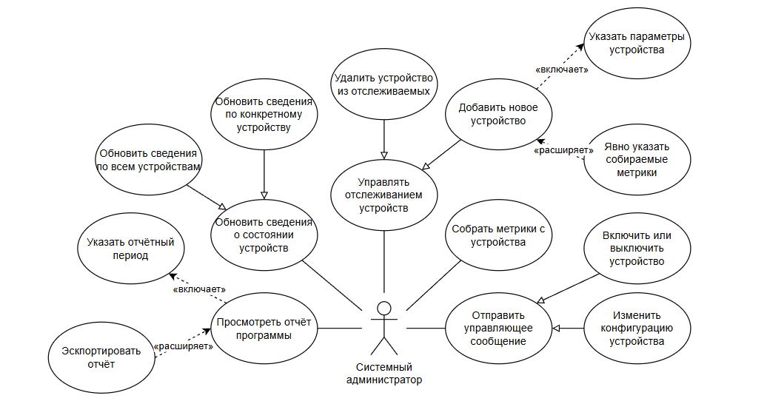
Рисунок 1 – Диаграмма прецедентов
Диаграмма вариантов использования (прецедентов) описывает функциональные возможности системы, доступные той или иной категории пользователей (акторам). Программный продукт предназначен для использования системными администраторами или иными лицами, имеющими необходимую квалификацию. Вследствие этого, единственным актором в системе является системный администратор.
Вариант использования «просмотреть отчёт программы» подразумевает получение оператором отчёта о возникших сбоях и неполадках за выбранный период. В дальнейшем, у оператора есть возможность экспортировать полученный отчёт в нескольких форматах.
Вариант использования «обновить сведения о состоянии устройств» подразумевает возможность опросить одно (или несколько) устройств на предмет досягаемости. Если устройство работает в штатном режиме, от него придёт соответствующий ответ. Неполучение ответа будет свидетельствовать о возникновении неисправности на пути к устройству (обрыв кабеля, неисправность самого устройства).
Вариант использования «управлять отслеживанием устройств» подразумевает возможность для оператора как удалять, так и добавлять устройства в список отслеживаемых. При добавлении нового устройства, оператору будет необходимо указать параметры устройства (применяемый шаблон, тип устройства и т.д.), после чего произойдёт соединение с устройством, добавление его в список отслеживаемых и появление его на карте сети.
Вариант использования «собрать метрики с устройства» подразумевает просмотр оператором получаемых данных, их анализ, использование их в дальнейшем в целях аналитики.
Вариант использования «отправить управляющее сообщение» подразумевает отправку оператором команды на выбранное устройство (или устройства), что может включать в себя обновление конфигурации, прошивки, управление питанием устройства.

